Beispiel Einwendungen 3
Im Rahmen Planfeststellungsverfahren Kiesabbau „Pirnaer Elbebogen“

Zwischenergebnis /Arbeitsstand 1.4.2022

Spaziergänger, Wanderer, Radfahrer, Touristen, Kleingärtner und ihre Beeinträchtigungen:
Wechselwirkung Schutzgut Landschaftsbild mit Schutzgut Mensch und kulturellem Erbe

Schwerpunkt EV3

Quellen: Unterlage C: Umweltverträglichkeitsbericht und dazugehörige Gutachten in anderen Ordnern (F - Wiedernutzbarmachung und G3 Hydrologische Unterlagen, G4 Immissionsschutz)

Problematische Wirkfaktoren und daraus resultierende Konflikte
(Vgl. C-UVP Tabelle 8, und S.54-62)

Im UVP Bericht wird für EV3 (Söbrigen) wird die Wirkintensität und die Bewertung des Konfliktes des Vorhabens und seiner Abgrabungen, Container, Anlagen und Straßen im Bereich Schutzgut Landschaftsbild zurecht als „hoch“ eingeschätzt. Die Einordnung der Wirkungen im Konflikte im Rahmen Schutzgut Kulturelles Erbe – Lage im Kulturraum (Malerweg, Pillnitz, Elbtal, Sächsische Weinstraße) als „mittel“ treffen die Problematik nicht zureichend.

Das betroffene Landschaftsbild wird korrekt, aber unvollständig beschrieben. Die Bewertung des Landschaftsbildes aus der Sicht vom Tagebaugebiet in die Umgebung fällt zu kritisch aus.
„Gegenüber den umgebenden, im allgemeinen als äußerst reizvoll empfundenen Landschaften des Wein- und Obstanbaus um Pillnitz, der unverbauten Elbaue sowie des naturnahen Tännichter Forstes tritt das ästhetische Empfinden der Agrar- und Siedlungslandschaft im Verbreitungsgebiet der weichselkaltzeitlichen Elbeschotter (eigentliche Kieslagerstätte) deutlich zurück. Insbesondere wird ein Mangel an optisch wirksamen Strukturen der flachen Äcker als wenig reizvoll empfunden. Durch die Hintergrundumgebung (Siedlungen, Tännicht) wird dieses Manko nur teilweise kompensiert und tritt daher nicht überall gleich deutlich hervor. (…) Die Erholungseignung wird als gering eingeschätzt“ (S.161, 164) Dagegen spricht die rege Nutzung der Wege über den Acker hin zum Tännicht durch Spaziergänger und Wanderer. Selbige schauen bei der Querung ja nicht losgelöst auf die durchaus etwas einförmigen Äcker, sondern man freut sich, sich in der weiten Natur zu bewegen und genießt dabei den noch freien Blick auf Tännicht und Weinberge. Dies kann man auf dem Foto Abb.14 S. 164 gut nachvollziehen. Das aus ökologischer Sicht Blühstreifen wünschenswert wären und den Gesamteindruck noch mehr verstärken würden, heißt aber nicht, dass der das Gesamtensemble nicht auch jetzt schon sehr reizvoll wäre. Diesen Eindruck bestätigen auch die Nutzer der Kleingartenanlage Hasenweide e.V.(nur 75m von geplanten Abbau entfernt!), die unmittelbar an die Äcker und später an den Tagebau angrenzen. Für sie ist der Blick über den Acker Richtung Sächsische Schweiz, Tännicht und Elbhänge eine erholsame Idylle am Stadtrand. Ein Verweis auf die angebliche Aufwertung der Landschaft durch einen nach Abbau entstehenden See werden sie nicht mehr erleben. Die Strommasten, welche im Bericht als sich negativ wirkend beschrieben werden (vgl. S.161), wirken um ein Vielfaches weniger störend als ein notdürftig auf Wällen mit Feldgehölz umrandeter (siehe Karte F2.3), lärmintensiver Tagebau. Die Strommasten befinden sich eher in der Nähe zu Birkwitz. Wanderer, welche das Feld queren und den Blick zum Tännicht und den Weinhängen schweifen lassen, sehen die Masten in dieser Blickrichtung gar nicht. Es ist nicht angemessen, bei der Auflistung der zu beachtenden Landschaftseinheiten den Weinberghängen keinen eigenständigen Rang einzuräumen, sondern diese ins Borsbergmassiv einzugliedern. (Vgl. S.166f). Denn die „gute Aussicht über das Elbtal“ (S.167, Vgl. Abb.13, S.163) geht völlig unter neben den Formulierungen zum Borsberg, von welchem tatsächlicher eine geringere Einsicht gegeben ist.
Dies gesondert zu bewerten und höher zu gewichten ist vor allem mit Blick auf das Schutzgut kulturelles Erbe wichtig, denn DIESER Blick ist es, der die indifikationsbildende Wirkung hat. Zurecht gehören diese Weinberge mit ihrer ortsbildprägenden Wirkung zum Denkmalschutzgebiet Elbhänge (Vgl. S.186) Es ist unangemessen, mit Verweis auf 200m Abstand zur Oberpoyritzer Straße, wo das Abbaugebiet beginnt, zu begründen, dass man nicht ins Gebiet des ehemaligen Weltkulturerbes eingreife. (Die Aberkennung des Titels hat, am Rande gesagt, nicht mit der Region um Pillnitz zu tun, sondern mit dem Bau der Waldschlößchenbrücke). Es geht nicht darum, ob man in das Gebiet direkt räumlich eingreift, sondern wie stark der Abbau die Blickbeziehungen, die Teil der Einschätzung als Kulturlandschaft sind, beeinträchtigt. Da helfen ein paar (geplante) Bäume an der Oberpoyritzer Straße (S.Karte F2.3) wenig, um den Ausblick nicht über lange Zeit zu ruinieren.

Hier ist darauf hinzuweisen, dass es sich bei dem in Frage stehenden Gebiet zwischen Söbrigen und dem Graupaer Tännicht um den letzten nicht durch industrielle Einwirkung beeinträchtigten bzw. zerstörten Teil der Elbtalweitung zwischen Pirna und Pillnitz handelt, der unbedingt zu schützen ist. Die Zerstörung wird keinesfalls aufgewogen durch die Entstehung eines als „Landschaftssee“ kaschierten, metertief unter der Geländeoberfläche liegenden mit Wasser gefüllten Baggerloches. In diesem Zusammenhang von einer „Aufwertung“ der Landschaft zu sprechen, die -wenn überhaupt – in frühestens 30 – 50 Jahren eintreten könnte, ist in keiner Weise nachvollziehbar.

Auf Seite 188 kommt man zu der Einschätzung, dass keine Auswirkungen auf Pillnitz bestünden, wegen der abschirmenden Wirkung der Forschungseinrichtungen und Hochstammkulturen auf Versuchsflächen. Dabei wird nur an die Besucher des Schlosses gedacht. Völlig vergessen wird hier, dass viele Dresden -Touristen kleinere oder halbtägliche Wanderungen rund um das Schloss lieben und auch Bildungsurlaube diese verstärkt in ihr Programm aufnehmen. Dazu gehört unbedingt eine Wanderung über die Weinhänge, aber auch der Weg von Pillnitz entlang der Elbe nach Söbrigen und dann über die Felder zum Tännicht bis Graupa oder weiter bis in den Liebethaler Grund. Gefordert wird die Erhaltung der alten sowie der vielbenutzen neueren Wege durch das Gebiet, damit sie zu jeder Zeit nutzbar sind.

Zwar werden die Auswirkungen der Vorhaben EV1-3 in den Ausführungen getrennt beschrieben. Es wird der reizvollen, erholungsintensiven und touristisch wertvollen Region zwischen Elbe, Tännicht und Weinberghängen jedoch nicht gerecht, am Ende die Einwirkungen aller drei Projekte doch zusammenfassend als gering bis mittel einzuschätzen. Die Situation in Söbrigen ist mit Blick auf das Landschaftsbild eine ganz andere als bei EV1 und EV2 in unmittelbarer Nähe der großen Stadtbrücke über die Elbe. Dies ist ein weiterer Grund für den Kiesabbau EV3 einen gesonderten Antrag zu fordern!

Landschaftspflegerische Maßnahmen und Wiedernutzbarmachung
Laut UVP läuft die Wiedernutzbarmachung Söbrigens (EV3) parallel zum Abbau. Verwiesen wird hier auf die Unterlagen F5 (Ab S.101). Dort werden viele entsprechende Maßnahmen chronologisch und tabellarisch aufgelistet. Teilweise wird viel zu grob angegeben, dass dies in der „Erschließungsphase bis Regelbetrieb“ geschehen soll oder die Maßnahmen beginnen zu spät. Um die schädlichen Einflüsse auf das Landschaftsbild und die Menschen schon während der Abbauzeit zu minimieren, müssten landschaftspflegerische Maßnahmen wie z.B. das Anlegen eines dichten Gehölzstreifens (siehe Karte F.2.3 , AS 6.4-AS6.5 bzw. AS 5.3) )in Richtung Kleingartenanlage Hasenweide und Söbrigener Straße und in Richtung Tännicht (welche als vielgenutzter Alternative Elberadweg genutzt wird) nicht erst 6-12 Jahre nach Aufschluss beginnen (vgl.C Abb 45, S. 106). Gehölzpflanzungen/Eingrünungen der Tagesanlagen (siehe Karte F2.3, AS6.1-6.3, A 6.6a und b) dürften nicht erst im Jahr des Abbaubeginnes in Angriff genommen werden. Da kann keineswegs von rechtzeitig die Rede sein. Falls der grundsätzlich abgelehnte Abbau dennoch genehmigt werden sollte, müsste der Beginn des Aufschlusses und der Ausgrabungen zeitlich mindestens 5-10 Jahre nach hinten geschoben werden, damit die Sichtschutzgehölze wachsen können. Dies würde zeigen, dass man nicht nur wirtschaftliche Belange im Blick hat, sondern die Schutzgüter wirklich auch unter Einbußen bereit ist zu schützen.

Schallimmissionen
Die Schallimmissionen wurden bereits in Einwendung Beispiel 2 thematisiert. Im hier geschilderten thematischen Zusammenhang sei auf den Unterschied zwischen dem IST – Zustand und dem SOLL Zustand hingewiesen werden.

Im UVP Bericht und G4.1 wird davon ausgegangen, dass keine Vorbelastungen einzubeziehen sind bei der Prognose der Schallimmissionen. Einerseits kann man als Laie, der die Landschaft als Tourist, Wanderer oder Gartenbesitzer zur Erholung genießt, sagen, dass im Vergleich zur Innenstadt diese Region durchaus ruhig ist. Gerade deswegen sollte es hier nicht um gerade noch eingehaltene Grenzwerte gehen (siehe Tabelle 11 und 12 s. unten), sondern um den Vergleich zum IST Zustand. Durch den Abbau würde eine massive Einschränkung der Erholung stattfinden. Denn bei 50db erholt man sich einfach nicht mehr. Andererseits ist es nicht korrekt, den durch Bus, Arbeits – und Erholungspendler existierenden Verkehr auf der Graupaer Straße, aber vor allem auch auf der Söbrigener Straße in den Berechnungen zu vernachlässigen ohne tatsächliche Ergebnisse von mehreren Messungen als Beleg beizufügen. Private Messungen mittels verschiedener Schallimmissions – Apps in einem Garten der Kleingartensparte Hasenweide und auf dem Bonnewitzer Weg (jeweils 75m entfernt von der Söbrigener Straße) ergaben wochentags um die Mittagszeit bereits eine durchschnittliche Belastung von 38db. Fuhr der Bus vorbei (1x pro Stunde in jede Richtung) erhöhte sich der Wert auf 58db. Mehrmals während der 2-stündigen Messung war ein Rasenmäher im Einsatz, welche ebenfalls zu über 50db führte. Früh – und nachmittags herrscht Berufsverkehr, am Wochenende touristischer Verkehr. Diese Werte sind exakt zu ermitteln und in die Prognose einzubeziehen!

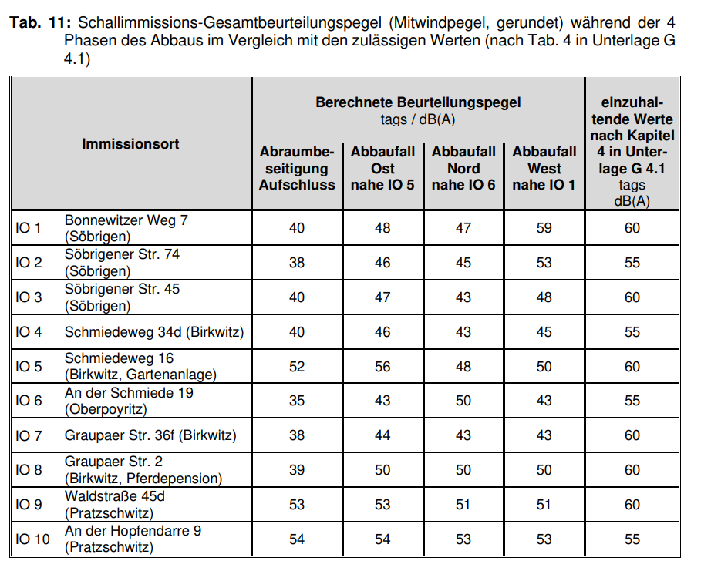
Unterlage C – Umweltverträglichkeitsuntersuchung – UVP Bericht, S.73

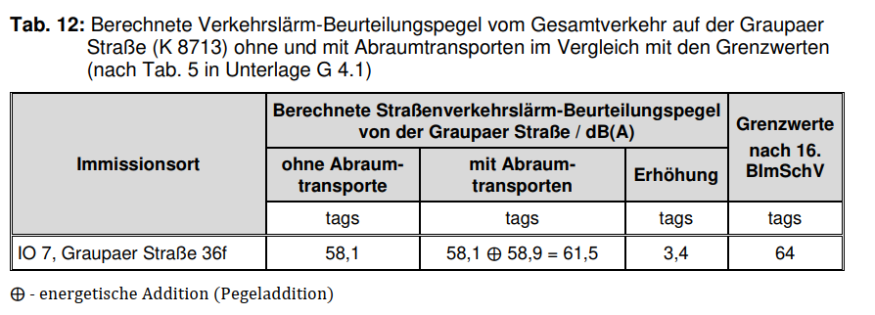
Unterlage C – Umweltverträglichkeitsuntersuchung – UVP Bericht, S.75

